**1202大班期末考试复习资料**

**（大三上学期）**

目录

|  |  |
| --- | --- |
| 2011年DSP期末考题····················· | 1 |
| 2012年DSP期末考题······················ | 4 |
| 2013年DSP期末考题······················ | 8 |
| 2014年DSP期末考题······················ | 11 |
| 2012年数字电路期末考题······················ | 15 |
| 2011年数字电路期末考题······················ | 21 |
| 2010年数字电路期末考题······················ | 26 |
| 2013年电子电路II期末考题····················· | 31 |
| 2010年电子电路II期末考题····················· | 36 |

更多考题和答案 尽在资源站

北京航空航天大学

2010 ~2011学年第 1 学期

数字信号处理 期末考试试卷

（ 2011 年 1 月 21 日）

学号：________________ 姓名：_________________ 成绩：_______________

一、基本计算题（60分，每小题10分）

1.给定两个序列：

 

1）求两者的线性卷积；

2）求两者的循环卷积⑧。

2.试确定的变换。

3.试求的反变换。

4.假设为模拟滤波器的系统函数，试分别用冲击响应不变法和双线 性Z变换法将其转换为离散滤波器，请给出离散滤波器的系统函数，并给出典范 型实现结构。

5.对离散时间序列进行1024点DFT计算，得到，请问：

1）在中，，对应的频率

2）请问完成1024点DFT所需的复数乘法的次数？

3）若采用1024点FFT运算，请问其蝶形个数？

6.下图为两个系统框图：

8

*x*[*n*] *y*[*n*]

-7

*z*-1

3/4 8

*z*-1

-1/8

*x*[*n*] *y*[*n*]

3/4 *z*-1 2

-1/8 *z*-1 1

1）求两系统的差分方程；

2）说明上述两流程图对应系统之间的关系。

二、（15分）一利用离散时间滤波器过滤连续时间信号的系统，其输入信号的频谱 及离散时间滤波器的频率响应如下图所示。











D/C

C/D

*T T*



1

  



1

  

系统采样周期为T。

1）试问系统采样周期最大可选择多少？

2）给出当采样周期为最大周期时，画出整个系统等效的连续时间滤波器的频率响 应。

3）请画出采样周期为最大周期时，输出信号的频谱。

三、（15分）利用离散时间滤波器过滤连续时间信号的系统如图所示：











D/C

C/D

*T T*

采样时间。系统等效的连续时间系统的指标为：

， 



1）分别用冲击不变法和双线性变换法来设计中的离散时间系统。试分别给出这两种方 法的指标。

2）用双线性不变法设计一满足上面要求的数字巴特沃兹滤波器，该滤波器的阶数是多 少？

四、（10分）试证对于第III类FIR线性相位系统不适合作为低通滤波器，也不适合作为高通滤波器。（注：第III类FIR线性相位系统单位脉冲相应？？，；为偶整数）

北京航空航天大学

2011 ~2012学年第 1 学期

数字信号处理 期末考试试卷

（ 2011 年 1 月 13 日）

学号：________________ 姓名：_________________ 成绩：_______________

一、填空计算题（共21分，每小题3分）

1. 已知因果广义线性相位FIR滤波器的一个零点为2-2j，则必定存在零点____________、_____________、_____________；

2. IIR滤波器设计的冲击响应不变法和双线性变换法中，模拟角频率和数字角频率之间的关系分别为_____________、_____________；

3. 若有系统，则与之具有相同幅度响应的最小相位系统的零点是___________，极点是___________；

1 3 3 1

4.某LTI系统的单位脉冲响应为 -1 0 1 2 3 4 ，该系统_______（是否）线性相位系统，群延迟为_________；

5. 带宽限制在5KHz，即对于，的连续时间信号，以最小_________Hz的采样率对采样得到的不会混叠。对该采样率下所得采样信号做FFT，当采用_________点数的FFT时，可保证谱线间隔对应模拟频率小于5Hz；

6.对于长度为10的序列，其10点DFT记为，100点的DFT记为。已知，，必定有[_______]、[_______];

7、无限长信号乘以长度为L的矩形窗函数，可得到有限长序列。计算的N点FFT得到。________________________________________方法可提高的分辨率；_____________________________________________方法可减少频谱泄露。

二、（12分）某因果的LTI系统的系统函数为

a）的收敛域是什么？ b）系统是稳定的吗？说明理由；

c）输入产生的输出为，求的z变换；

d）该系统是否存在因果稳定的逆系统？

三、（12分）在图1（a）示系统中，输入连续信号的频谱和离散时间系统分别如（b）（c）所示。当时，试画出、及输出的图形。

 

D/C











C/D

*T1* （a）  *T2*



2

1

（b）

    



1

… …

（c）

    

四、（10分）考虑如下图所示由子系统A和子系统B组成的系统，

a）求子系统A的差分方程；b）画出子系统B的线性相位直接型结构；

c）若想具有最小延迟单元个数，信号流图可作何种修改？

d）子系统B是第几类线性相位系统？是否适合做低通和高通滤波器？

*x*[*n*] *w*[*n*] *z*-1 *z*-1 *z*-1

-1/2 3/8 *z*-1 1 2 2 1 *y*[n]

-7/8 *z*-1 B

A

五、（15分）给定两个序列和，其中：

 

**a**）求线性卷积； **b**）求6点循环卷积；

**c**）求11点循环卷积； **d**）说明循环卷积和线性卷积相同需要满足的条件。

六、（10分）采用窗函数法设计一个广义线性相位的数字低通滤波器。要求性能指标为：。通带纹波，阻带纹波。

**a**）写出该离散时间系统的单位脉冲响应； **b**）该滤波器的延迟是多少？

（参考表）

|  |  |  |  |  |  |
| --- | --- | --- | --- | --- | --- |
| 名称 | 最大旁瓣幅度 | 主瓣近似宽度 | 最大逼近误差 | 等效**Kaiser**窗 | 等效**Kaiser**过渡带宽 |
| 矩形 | **-13** | **4π/(M+1)** | **21dB** | **0** | **1.8π/M** |
| 巴特利特 | **-25** | **8π/M** | **25dB** | **1.33** | **2.37π/M** |
| 汉宁 | **-31** | **8π/M** | **44dB** | **3.86** | **5.01π/M** |
| 哈明 | **-41** | **8π/M** | **51dB** | **4.86** | **6.27π/M** |
| 布莱克曼 | **-57** | **12π/M** | **74dB** | **7.04** | **9.19π/M** |

七、（10分）两个8点长序列、如下所示，





、的8点DFT分别记为、，若已知，试用表示。

八、（10分）一个长度为100的有限长序列，即和时，表示其DTFT。现有长度为64和128点的FFT程序可供使用，请说明如何利用所提供的FFT程序，计算得到：

a） b）

北京航空航天大学

2012 ~2013学年第 1 学期

数字信号处理 期末考试试卷

（ 2013 年 1 月 8 日）

学号：________________ 姓名：_________________ 成绩：_______________

一、填空计算题（每空1分，共25分，其中最后5个是判断题，填写“√”或“×”）

1、设x[n]是一个如图所示的有限长序列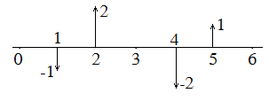，为其傅里叶变换，为其6点傅里叶变换，则可求得________，__________，__________，__________，__________;

2.复指数序列（其中）的傅里叶变换（DTFT）为___________________、的z变换为__________、的N点DFT为_____________;

3.单位脉冲响应为的系统是_________（时变、非时变）_________（因果、非因果）_________（稳定、不稳定）_________（线性、非线性）系统；

z-1  z-1 z-1 z-1 z-1

x(n)

2 4 8 16 32

y(n)

图1 某LTI系统的横截型结构

4.某LTI系统的横截型结构如图1所示，该系统的单位脉冲响应为____________，系统函数为____________________________，该系统_______（是否）线性相位系统；

5.FIR滤波器的窗函数设计法中，阻带衰减取决于_________，加特定形状窗口条件下，过渡带宽度取决于_______；

6.一个时间连续的实信号，带宽限制在5KHz以下，即对于，以每秒10000个样本的采样率对信号进行采样，得到一个长度为N=1000的序列。的N点DFT记作。若已知，则X[_____]=1-j,k=400对应的连续频率是__________rad/s，在该连续频率处__________;

7.任何信号通过线性时不变的离散时间系统不可能产生比输入信号本身更多的频率分量（）。

8.离散时间系统的极点全部在Z平面的单位圆内，则系统一定是稳定的 （）

9.因果线性时不变系统的其单位冲激响应未必是正半轴序列 （）

10.线性常系数差分方程无论初始状态为何，总是代表线性时不变系统 （）

11.线性时不变离散时间系统存在系统函数，则频率响应必存在且连续 （）

二、（12分）某LTI因果系统用下面差分方程描述：

y(n)=0.9y(n-1)+x(n)+0.9x(n-1)

a)求系统函数H(z)及单位脉冲响应h(n);

b)写出系统频率响应函数的表达式，说明该系统为低通滤波器还是高通滤波器？

c)该系统是否存在因果稳定的逆系统？

三、（15分）在图3所示系统中，输入连续信号的频谱是带限的，即时，。离散时间系统，

（a）为了使，采样周期T最大可以取多少？

（b）要使整个系统等效为低通滤波器，确定T的取值范围？

（c）若给定采样频率1/T=20KHz，整个系统等效为截止频率为3KHz的理想低通滤波器，确定及的取值范围。

 

D/C











C/D

*T* 图3  *T*

四、（15分）已知序列，其6点离散傅里叶变换（DFT）用表示。

a）若序列的长度为6，其6点离散傅里叶变换为，求；

b）求； c）求④；

五、（10分）采用Kaiser窗函数法设计一个广义线性相位的数字低通滤波器，经验公式如下

 

要求性能指标为：，，通带纹波，阻带纹波。确定该滤波器的参数、最小阶次及延迟。

六、（8分）研究一个如图所示长度为N的有限长序列x[n],实线表示序列在0和N-1之间取值的包络，是x[n]后面补上N个零的长度为2N的有限长序列。

0 N-1 n

x[n]的N点DFT用表示，的2N点DFT用表示，能否用表示得出，说明理由。

七、（15分）考虑两个实值有限长序列h[n]和x[n]，0≤n≤58，若线性卷积为，该线性卷积可用DFT进行计算，即分别计算出H[k]、X[k],然后通过IDFT计算出。试问：

（a）计算H[k]、X[k]的最小点数是多少？

（b）若有复数基2-FFT程序可供使用，如何构造一序列z[n]，通过一次调用该程序，并经简单计算得到H[k]和X[k]，写出实现步骤。

北京航空航天大学

2013 ~2014学年第 1 学期

数字信号处理 期末考试试卷

（ 2014 年 1 月 9 日）

学号：________________ 姓名：_________________ 成绩：_______________

一、填空计算题（每空1分，共30分）

1.用式描述的系统是______（稳定、不稳定）_________（因果、非因果）_________（线性、非线性）_________（时变、非时变）________（有、无记忆）的；

2.图1示出了某LTI系统的系统函数H(z)的零极点图，该系统是_________（因果、非因果）、________（是否）广义线性相位系统，________（是否）存在稳定的逆系统；这样的零点分布（能否）作为某个幅度平方函数的零点， _________ （能否）作为某个最小相位系统的零点。

Im

2

Unit

Circle z-plane 30



 8 1 2 Re 20

10

2 10 20 30

DFT下标K

图1 某LTI系统的零极点图 图2 截取序列的幅度谱

3.为了对两个正弦（或余弦）序列求和组成的信号x[n]进行谱分析，使用64点矩形窗对数据截取。图2给出了截取序列的64点DFT的幅度（仅画出0≤k≤32范围），则不考虑混叠时，x[n]中两个频率分量的数字角频率分别为___________和___________，若该序列是对连续时间信号x(t)以fs=400Hz采样获得，则两个分量的频率分别为_______Hz和_______Hz。

4.序列x(n)= δ(n-n0)，(0<n0<N)的傅里叶变换（DTFT）为_________________、z变换为_________________、N点DFT为_________________；若n0=2，则序列{1,2,3,4,5}与x(n)卷积得到的序列是_________________；

5.设参数T=1s，给定连续时间系统H(s)=1/s,若采用脉冲响应不变法将其离散化，则离散时间系统H(z)=________；若采用双线性变换法，则H(z)=____________；现期望将平方幅度函数为的模拟滤波器转化为离散时间滤波器，若采用脉冲响应不变法，（后面没照上= =）

 

D/C











C/D

*T*   *T*

图3 连续时间信号的离散事件处理

6.在图3所示系统中，输入，采样间隔T=1/8s，为理想全通系统，则采样过程_______（有、无混叠），输出______________________；若采样间隔T=1/16s，则采样过程_______（有、无混叠），输出_____________________；

7.假设一个无干扰、无噪声的时间连续实信号，带宽限制在5KHz以下，即对于，,以每秒20000个样本的采样率对信号进行采样，得到一个长度为N=2000的序列。的N点DFT记作，则X[600]=______若已知，则X[_____]=1-j,k=400对应的连续频率是__________rad/s，在该连续频率处__________;

二、（10分）已知LTI系统的差分方程y(n)=x(n)-x(n-4)

(a)写出其系统函数，画出零极点图；

(b)画出系统的实现流图；

(c)若差分方程为y(n)=0.5y(n-1)+x(n)-x(n-4)，画出系统的直接II型流图。

三、(10分)在图3所示系统之前，通常需要加入如图4所示的连续时间抗混叠滤波器Ha(jΩ)。给定连续时间信号的傅里叶变换如图5所示，采样周期T为已知。

（a）画出理想抗混叠滤波器Ha(jΩ)的幅频响应；

（b）画出和的傅里叶变换Xc(jΩ)和；

（c）若图3系统中的如图6所示，请画出和Yc(jΩ)；

1 H(ejw)

ω



  -2π/T 2π/T Ω π   π

图4 抗混叠滤波器 图5 xa(t)的傅里叶变换（最大幅度为1） 图6 H(ejw)

四、（10分）采用Kaiser窗函数法设计一个广义线性相位的数字低通滤波器，经验公式如下

 

（这中间的文字都没照上）

（b）Kaiser窗表达式记为w(n)，写出所设计的滤波器的脉冲响应h(n)。

五、（10分）若一个系统的冲激响应为，当输入信号时，输出y[n]可用不同方法求得

(a)求线性卷积x[n]*h[n]可得y[n]，请计算x[n]*h[n]；

(b)计算N点FFT得到Y[k]=X[k]H[k]。利用逆FFT可得y[n]，请分别计算N=12、N=21时的输出y[n]；

(c)请说明什么时候(b)的计算结果和(a)相同，简要说明理由。

六、（10分）一个N点长序列x[n]的DFT可表示为，k=0,1,…N-1。

(a)设N=8，若将x[n]分为两个4点长序列x1[n]和x2[n]，其4点DFT分别记为X1[k]和X2[k]，试问如何通过X1[k]和X2[k]的组合计算出x[n]的8点DFT X[k]，给出实现方法；

(b)给出N点FFT计算流图中蝶形个数计算公式，并计算N=4096的蝶形个数？

七、（10分）设为限带信号，即当时，现对采样得到序列，采样间隔，试证明可由x[n]重构，即



八、（10分）设x[n]是长度为N=1000点的序列，X[k]表示x[n]的1000点DFT，，k=0,1,…999，设



可求得W[k]的1000点IDFT，w[n]=IDFT{W[k]}

现构造 

对y[n]做1000点DFT得到Y[k]，试分析Y[k]与之间的关系。

北京航空航天大学

2011 ～ 2012 学年 第 一 学期

《数字电路与系统》期末考试试卷（A卷）

（ 2012 年 01 月 09 日）

班级：__________；学号：______________；姓名：__________________；成绩：___________

|  |  |
| --- | --- |
| **注意事项：** | **1．解答问题时，请给出必要的步骤；**  **2．第一、二、四题，以及第七题的绘图部分可以直接在试卷上作答；其它部分请在答题纸上作答。** |

计分栏：

|  |  |  |  |  |  |  |  |
| --- | --- | --- | --- | --- | --- | --- | --- |
| 一  （10分） | 二  （10分） | 三  （15分） | 四  （15分） | 五  （15分） | 六  （20分） | 七  （15分） | 合计 |
|  |  |  |  |  |  |  |  |

一、（10分，每小题2分）判断各题正误，正确的在括号内记“√”，错误的在括号内记“×”。

(1) 对于十进制纯小数，求它的二进制表示可以采用“除2取余”法。………（ ）

(2) TTL门电路在高电平输入时，其输入电流很小（74系列每个输入端的输入电流约为40μA）。…………………………………………………………（ ）

(3) 三态门输出为高阻时，其输出线上的电压为高电平。…………………（ ）

(4) 单稳态触发器的暂稳态维持时间的长短取决于外界触发脉冲的频率和幅度。…………………………………………………………………………（ ）

(5) 当时序逻辑电路存在无效循环时，该电路不能自启动。………………（ ）

二、（10分，每小题5分）

(1) 设逻辑函数为，则它的反函数=__________________________________________（写成“与或”表达式的形式，可以不用化简）；则*f*(*A*,*B*,*C*,*D*)的对偶式为  
________________________________（可以不用化简）。

(2) 如图2-1，门电路G1,G2均TTL工艺，当输入信号*A*为低电平*V*IL，  
*B*为高电平*V*IH的情况下，图中*T*点为_______电平（填写“高”或“低”）；如果采用正逻辑（即：高电平代表逻辑“1”，低电平代表逻辑“0”），请写出输出*Y*关于*A*,*B*,*C*的逻辑函数*Y*(*A*,*B*,*C*)=__________________________________。

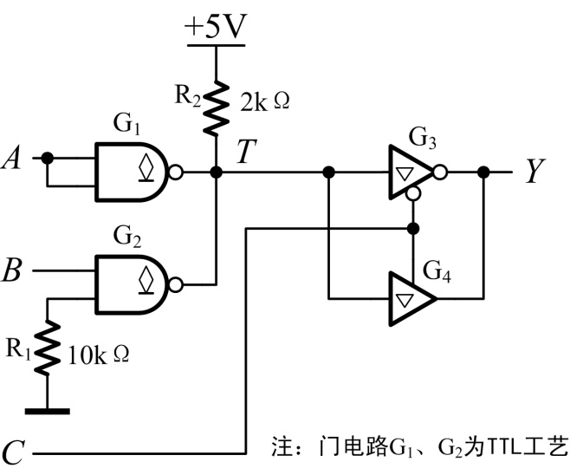

图2-1

三、（15分）如图3-1所示的电路，其中74151是“8选1”数据选择器；试进行如下的组合逻辑电路分析。

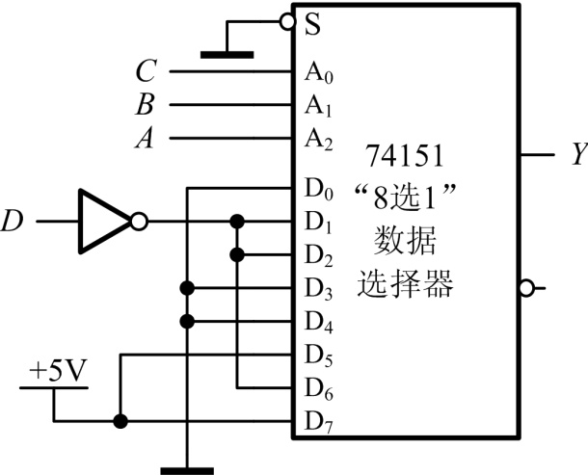

图3-1

(1) 写出该电路的逻辑表达式*Y*(*A*,*B*,*C*,*D*)；

(2) 将该逻辑表达式化简为最简“与或”表达式*Y*1(*A*,*B*,*C*,*D*)；

(3) 设：根据应用的情况，还存在着无关项集合*d*(*A*,*B*,*C*,*D*)={*m*0,*m*5,*m*6,*m*7}，利用这些无关项对逻辑函数进行化简，请以“与非——与非”形式写出化简后的结果*Y*2(*A*,*B*,*C*,*D*)。

四、（15分）已知电路原理图如图4-1所示，*CP*1、*CP*2的波形如图4-2所示，设触发器的初始状态均为“0”，请在图4-2中画出输出端*B*和*C*的波形。

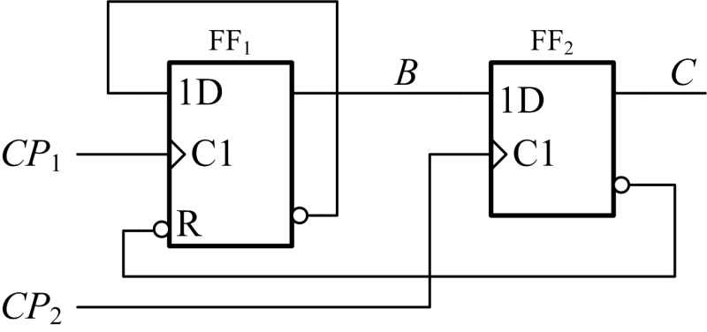

图4-1

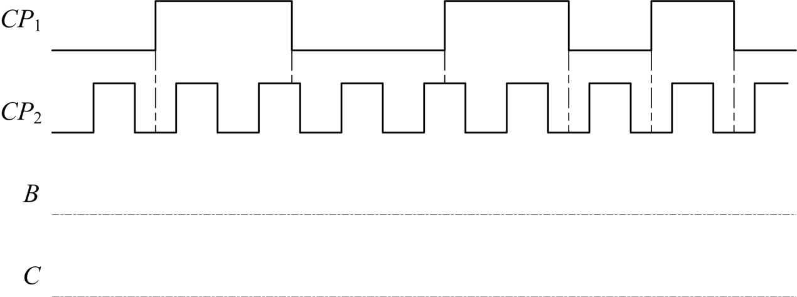

图4-2

五、（15分）分析如图5-1所示的时序逻辑电路，写出电路的驱动方程、状态方程和输出方程，画出电路的状态转换图，其中*X*为输入的逻辑变量。

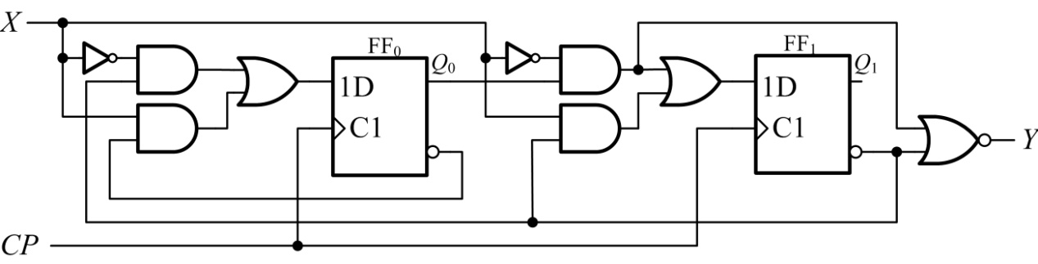

图5-1

六、（20分）设计一个彩灯控制的时序逻辑电路，要求红（*R*）、黄（*Y*）、绿（*G*）三种颜色的灯在时钟信号*CP*的作用下按表6-1规定的顺序转换状态。表中“1”表示“亮”，“0”表示“灭”。 要求电路能够自启动。  
可供选用的器件为：上升沿触发的JK触发器、与非门、反相器。  
请简要说明设计过程，并绘制电路图。

表6-1

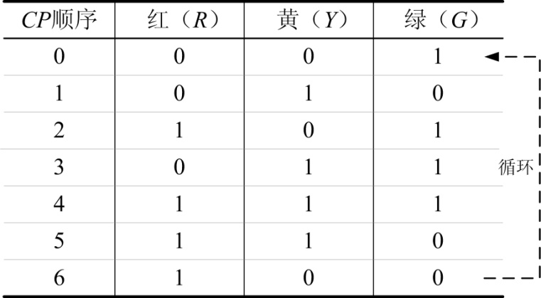

七、（15分）综合分析图7-1所示的电路。其中，芯片74160为同步十进制加法计数器，其操作特性如表7-1所示；PROM的16个地址单元中的数据在表7-2种列出，设初始时刻计数器状态为0000，要求：

(1) 请说明555定时器构成什么类型的电路；

(2) 请说明在图7-1中，芯片74160被配置为多少进制的计数器；

(3) 芯片CB7520为10位D/A转换器，输出表达式为：，请在图7-2中画出D/A转换器输出电压*v*O的波形图。

|  |  |  |  |  |  |
| --- | --- | --- | --- | --- | --- |
| 表7-1 | | | | | |
| 时钟 | 清零 | 预置 | 使能 | | 工作模式 |
| *CLK* |  |  | *EP* | *ET* |
| × | 0 | × | × | × | 异步清零 |
| ↑ | 1 | 0 | × | × | 同步预置数 |
| × | 1 | 1 | 0 | 1 | 保持 |
| × | 1 | 1 | × | 0 | 保持 (但*C*=0) |
| ↑ | 1 | 1 | 1 | 1 | 加法计数 |

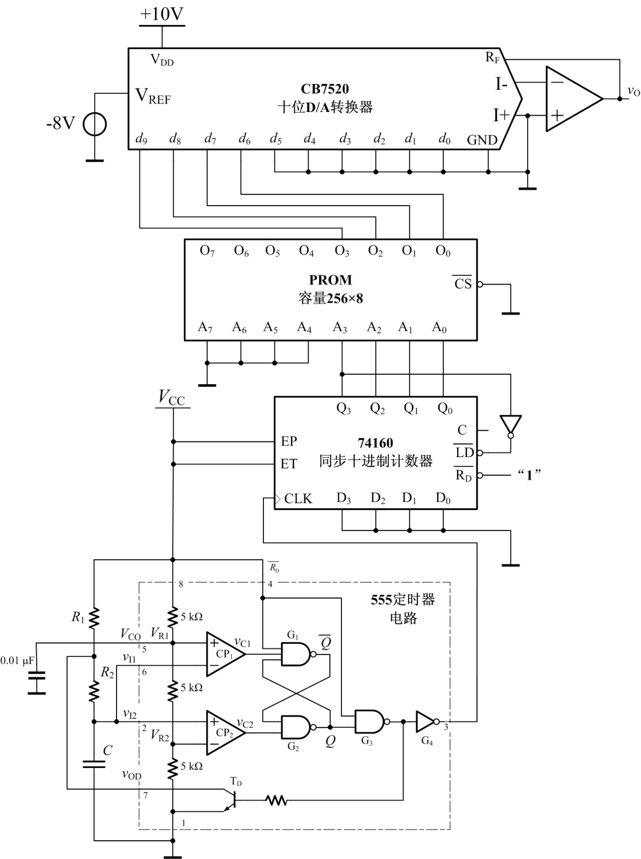

图7-1

表7-2 PROM的16个地址单元中的数据

|  |  |  |  |  |  |  |  |  |  |  |  |
| --- | --- | --- | --- | --- | --- | --- | --- | --- | --- | --- | --- |
| 地址输入 | | | | | | | | 数据输出 | | | |
| A7 | A6 | A5 | A4 | A3 | A2 | A1 | A0 | O3 | O2 | O1 | O0 |
| 0 | 0 | 0 | 0 | 0 | 0 | 0 | 0 | 0 | 0 | 0 | 0 |
| 0 | 0 | 0 | 0 | 0 | 0 | 0 | 1 | 0 | 0 | 0 | 1 |
| 0 | 0 | 0 | 0 | 0 | 0 | 1 | 0 | 0 | 0 | 1 | 0 |
| 0 | 0 | 0 | 0 | 0 | 0 | 1 | 1 | 0 | 1 | 0 | 0 |
| 0 | 0 | 0 | 0 | 0 | 1 | 0 | 0 | 0 | 1 | 1 | 1 |
| 0 | 0 | 0 | 0 | 0 | 1 | 0 | 1 | 0 | 1 | 0 | 0 |
| 0 | 0 | 0 | 0 | 0 | 1 | 1 | 0 | 0 | 0 | 1 | 0 |
| 0 | 0 | 0 | 0 | 0 | 1 | 1 | 1 | 0 | 0 | 0 | 1 |
| 0 | 0 | 0 | 0 | 1 | 0 | 0 | 0 | 0 | 0 | 0 | 0 |
| 0 | 0 | 0 | 0 | 1 | 0 | 0 | 1 | 1 | 1 | 0 | 0 |
| 0 | 0 | 0 | 0 | 1 | 0 | 1 | 0 | 0 | 0 | 0 | 1 |
| 0 | 0 | 0 | 0 | 1 | 0 | 1 | 1 | 0 | 0 | 1 | 0 |
| 0 | 0 | 0 | 0 | 1 | 1 | 0 | 0 | 0 | 0 | 0 | 1 |
| 0 | 0 | 0 | 0 | 1 | 1 | 0 | 1 | 0 | 1 | 0 | 0 |
| 0 | 0 | 0 | 0 | 1 | 1 | 1 | 0 | 0 | 1 | 1 | 1 |
| 0 | 0 | 0 | 0 | 1 | 1 | 1 | 1 | 0 | 0 | 0 | 0 |

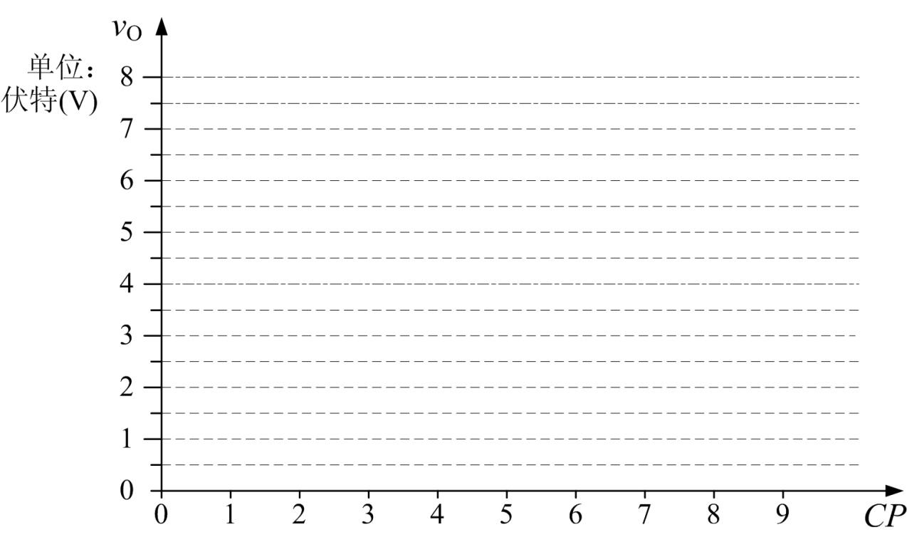

图7-2

北京航空航天大学

2010 ～ 2011 学年 第 一 学期

《数字电路与系统》期末考试试卷

（ 2011 年 1 月 17 日）

班级：__________；学号：______________；姓名：__________________；成绩：___________

|  |  |
| --- | --- |
| **注意事项：** | **1．解答问题时，请给出必要的步骤；**  **2．第一、二、四、六题直接在试卷上作答；其它题在答题纸上作答；**  **3．绘制电路原理图可以采用美标符号，也可以采用国标符号。** |

计分栏：

|  |  |  |  |  |  |  |  |
| --- | --- | --- | --- | --- | --- | --- | --- |
| 一  （10分） | 二  （10分） | 三  （15分） | 四  （15分） | 五  （15分） | 六  （15分） | 七  （20分） | 合计 |
|  |  |  |  |  |  |  |  |

一、（10分，每小题2分）判断各题正误，正确的在括号内记“√”，错误的在括号内记“×”。

(1) 一片ROM有*n*根地址线输入，*m*根位线输出，则其容量为*m*×*n*。……（ ）

(2) 三态门能实现“线与”功能。……………………………………………（ ）

(3) 以8-bit表示有符号整数，则以补码表示(-26)10为（E5）16 。……………（ ）

(4) 在3变量卡诺图中，共有8个“1”方格，则它的化简结果为1。……（ ）

(5) 电路符号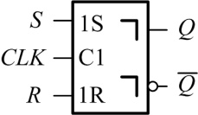表示下降沿触发的触发器。……………………（ ）

二、（10分，第1小题6分，第2小题4分）电路的功能与特性

(1) 对于图2-1中的门电路，请判断输出*Y*a, *Y*b, *Y*c为高电平还是低电平。

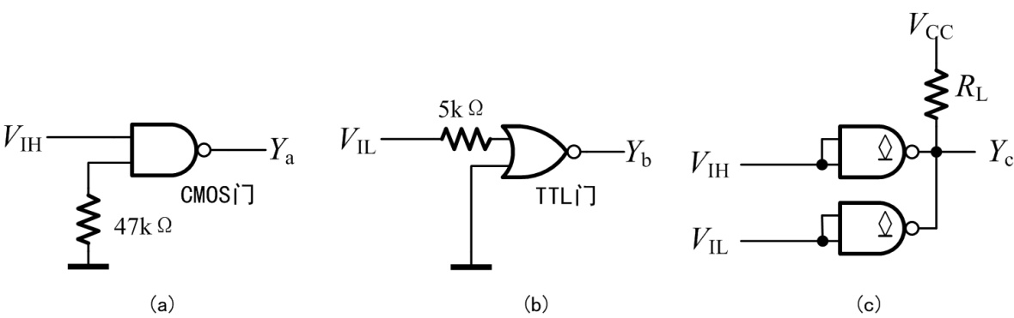

图2-1

|  |  |  |
| --- | --- | --- |
| *Y*a为___________电平； | *Y*b为___________电平； | *Y*c为___________电平。 |

(2) 对于倒T形电阻网络D/A变换器电路，电路内部的开关状态如图2-2所示；*R*F的阻值为*R*，参考电压源为*V*REF=-8V，运算放大器输出的电压值为：*v*O=___________V。

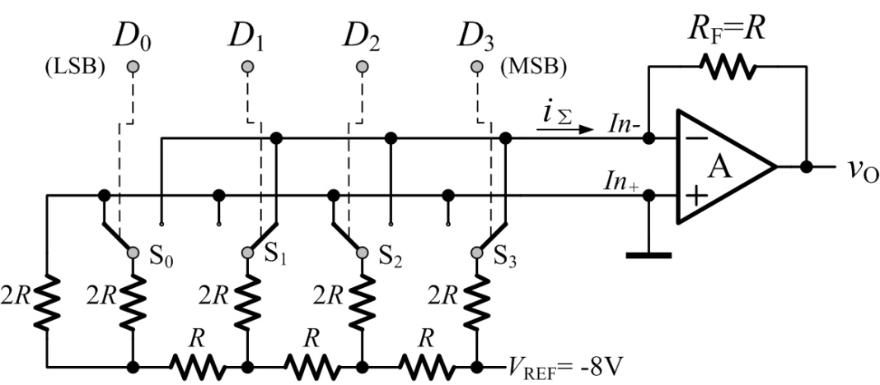

图2-2

三、（15分）由 1位全加器、2-4译码器 以及 与非门 组成的逻辑电路如图3-1所示，试写出最小项之和形式的逻辑函数*F*(*a*,*b*,*c*,*d*)。（不用化简）

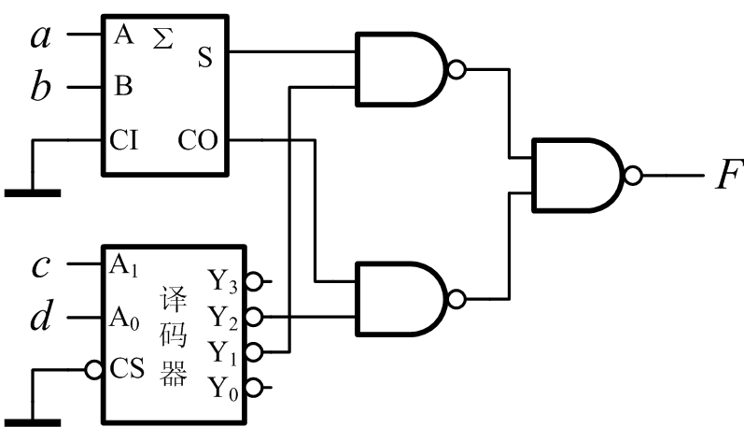

图3-1

四、（15分）电路如图4-1所示，FF1和FF2为边沿触发JK触发器，初始状态均为0，请按照给定的输入信号波形（如图4-2），绘出输出信号*Q*1和*Q*2端的波形。

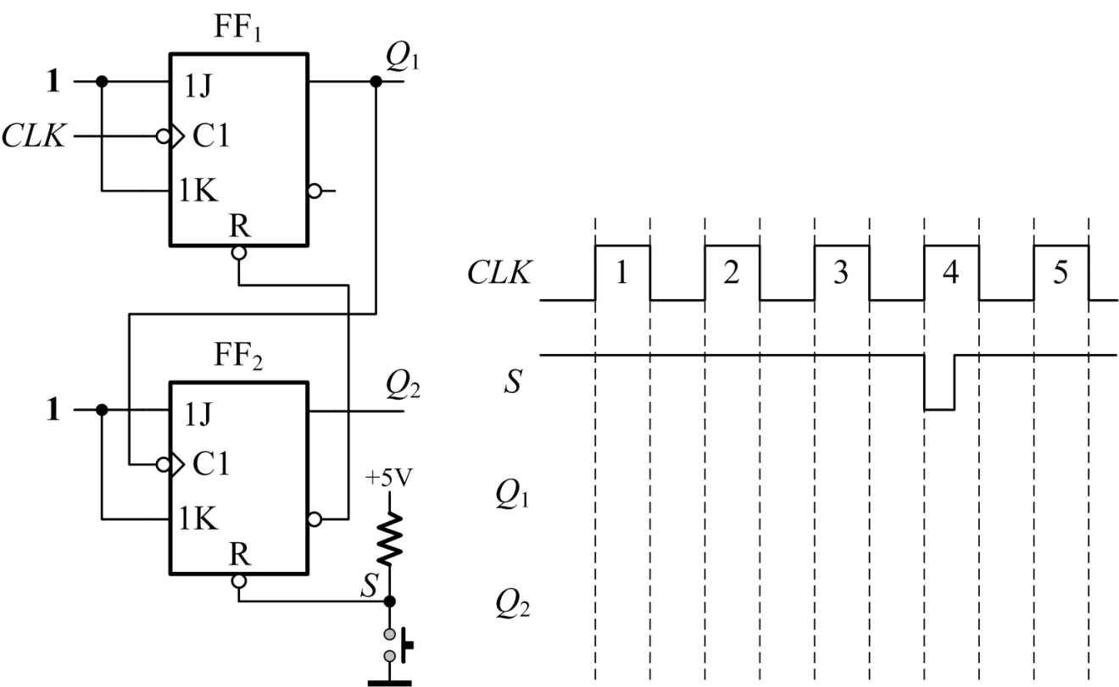

图4-1 图4-2

五、（15分）分析图5-1给出的计数器电路，74LS161为同步二进制计数器，其功能表见表5-1。请写出分析思路，并说明这是多少进制的计数器。

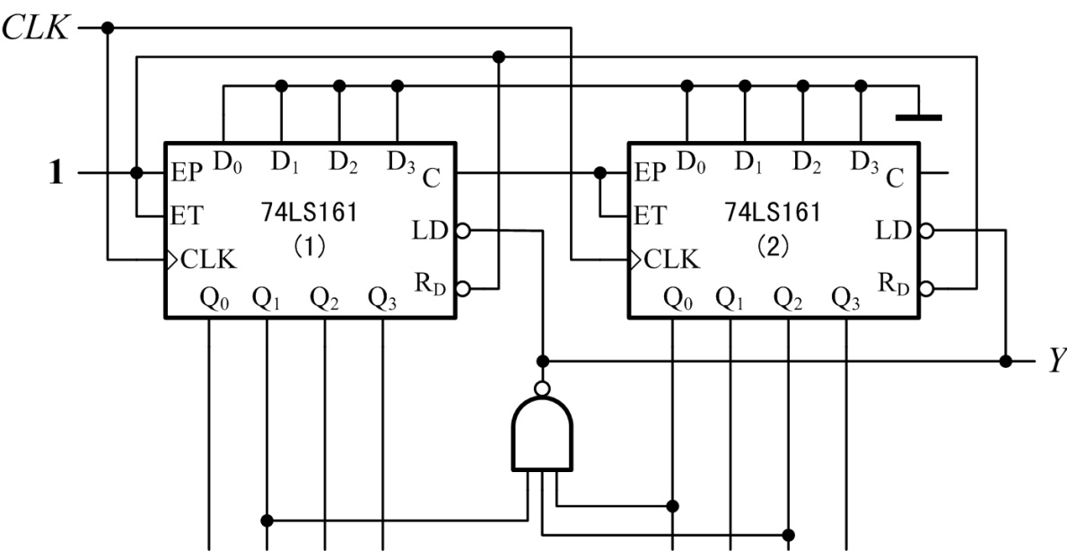

图5-1

|  |  |  |  |  |  |
| --- | --- | --- | --- | --- | --- |
| 表5-1 | | | | | |
| 时钟 | 清零 | 预置 | 使能 | | 工作模式 |
| *CLK* |  |  | *EP* | *ET* |
| × | 0 | × | × | × | 异步清零 |
| ↑ | 1 | 0 | × | × | 同步预置数 |
| × | 1 | 1 | 0 | 1 | 保持 |
| × | 1 | 1 | × | 0 | 保持 (但*C*=0) |
| ↑ | 1 | 1 | 1 | 1 | 加法计数 |

六、（15分）如图6-1所示的电路，虚线框内是CMOS门电路构成的微分型单稳态触发器；单稳态触发器的反相输出作为D触发器的时钟；试分析：

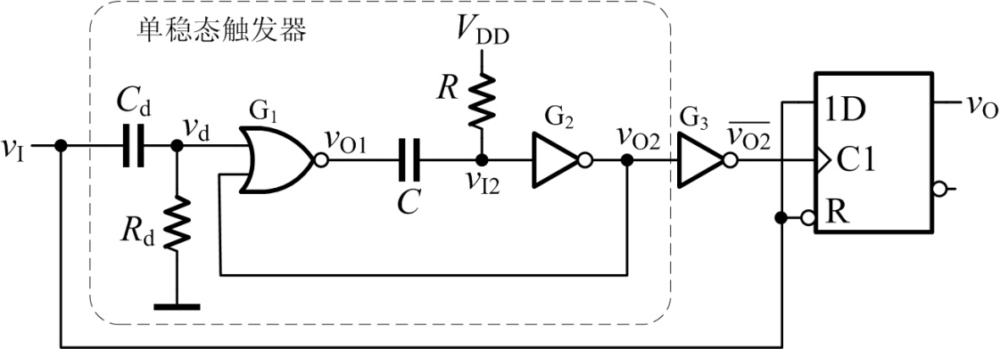

图6-1

(1) 设*R*=30kΩ，C=0.1μF，CMOS门限为*V*TH=*V*DD/2，，求单稳态触发器输出脉冲的宽度*T*W；（计算中取 ln2 ≈0.69）

(2) 根据图6-2中*v*I的波形，绘出和*v*O的波形。

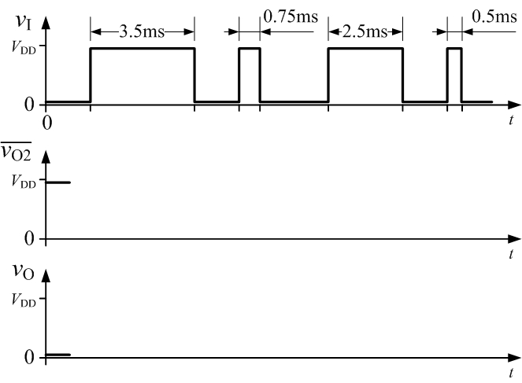

图6-2

七、（20分）设现有 正边沿触发的JK触发器 和 与非门 元件，数目不限。如图7-1，给定时钟脉冲序列*CLK*，请设计 同步时序逻辑电路，以实现*Y*1和*Y*2的波形输出。

(1) 根据设计需求，请简要说明电路设计的思路；

(2) 推导出电路的状态方程、输出方程、驱动方程，并要求驱动逻辑最简；

(3) 绘制出电路的原理图，并要求能够自启动。

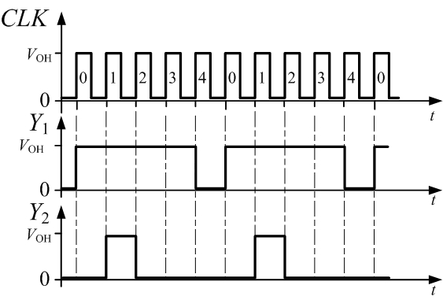

图7-1

北京航空航天大学

2009 ～2010 学年第 1 学期

数字电路与系统 期末考试试卷

（ 2010 年 1 月 19 日）

班级：__________；学号：______________；姓名：__________________；成绩：___________

**注意事项：1、解答问题时，请给出必要的步骤；**

**2、第一题和第三、四、五、七题的画图部分，请在试卷上作答；**

**3、绘制电路原理图可以采用国标符号，也可以采用美标符号；**

**4、表示逻辑变量（如：A）取反，既可以写成，也可写成***A*'**，但在同一道题中应统一。**

|  |  |  |  |  |  |  |  |
| --- | --- | --- | --- | --- | --- | --- | --- |
| 一  （10分） | 二  （15分） | 三  （15分） | 四  （15分） | 五  （15分） | 六  （20分） | 七  （10分） | 合计 |
|  |  |  |  |  |  |  |  |

一、判断各题正误，正确的在括号内记“√”,错误的在括号内记“×”。（10分，每小题2分）

(1) 原码和补码均可实现将减法运算转化为加法运算。…………………………………（ ）

(2) 只有与-或形式的组合逻辑函数式才能化成最小项之和的形式。……………………（ ）

(3) 时序逻辑电路的结构当中一定含有存储电路。………………………………………（ ）

(4) 并行加法器采用先行进位（并行进位）的目的是简化电路结构。……………………（ ）

(5) 用具有3位地址输入的数据选择器，可以产生任何形式输入变量数为4的组合逻辑函数。……………………………………………………………………………………………（ ）

二、逻辑函数式与化简（15分，第1小题5分，第2小题10分）

(1) 根据图2-1所示的电路原理图，写出*Y*关于逻辑变量*A*, *B*, *C*的函数式。

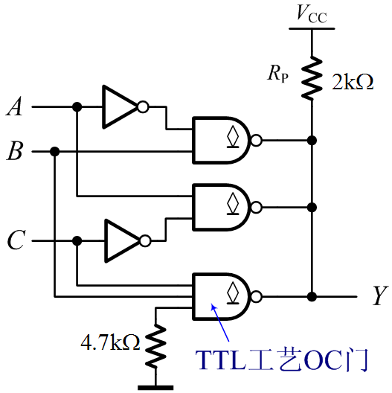

图2-1

(2) 已知；约束条件：。试用卡诺图化简法求*F*的最简“与—或”表达式和最简“或—与”表达式。

三、触发器电路如图3-1所示，已知*CLK*和*A*端的波形如图3-2，设触发器的初始状态为0，请绘出和*Q*端波形。（15分）

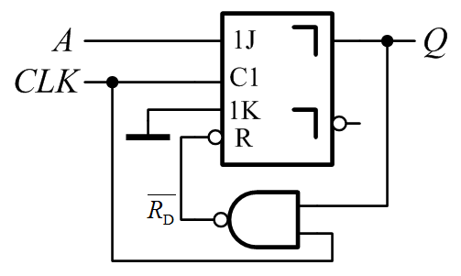

图3-1

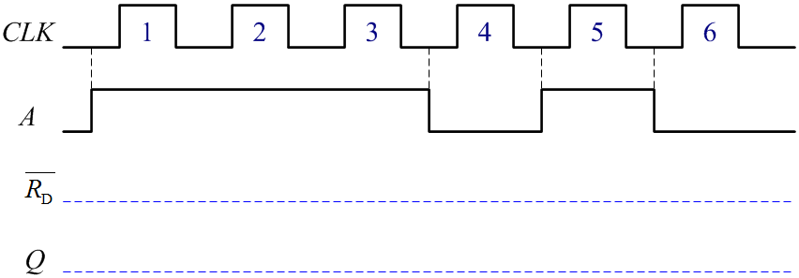

图3-2

四、使用4位同步二进制计数器74161（如图4-1所示），设计一个13进制的计数器；要求计数器必须包括状态0000和1111，并且利用原芯片的进位端*C*作为13进制计数器的进位输出，可以附加必要的门电路。74161的功能表如表4-1所示。（15分）

表4-1

|  |  |  |  |  |  |
| --- | --- | --- | --- | --- | --- |
| *CLK* |  |  | *EP* | *ET* | 工作  状态 |
| × | 0 | × | × | × | 清零 |
| ↑ | 1 | 0 | × | × | 预置数 |
| × | 1 | 1 | 0 | 1 | 保持 |
| × | 1 | 1 | × | 0 | 保持  (但*C*=0) |
| ↑ | 1 | 1 | 1 | 1 | 计数 |



图4-1

五、采用555定时器设计一个多谐振荡器，如图5-1所示。要求输出脉冲的振荡频率为*f* = 3 kHz，占空比*q* = 60%，积分电容*C* = 1000pF。（15分）

(1) 补全图5-1中电路连线，实现多谐振荡功能；

(2) 在图5-2中画出输出端和电容端的工作波形图；

(3) 计算和的阻值（ln2 ≈ 0.7）。

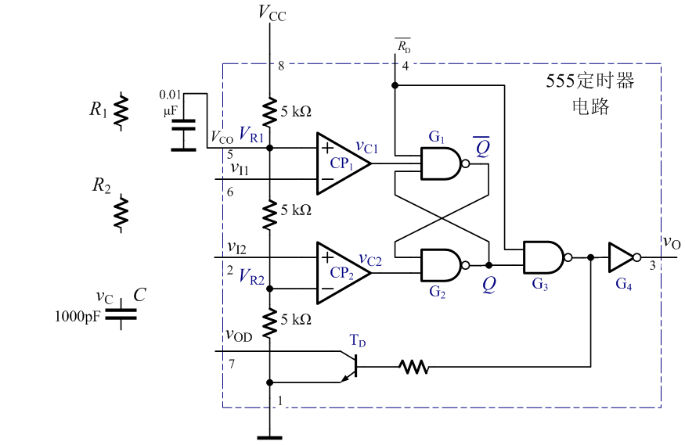

图5-1

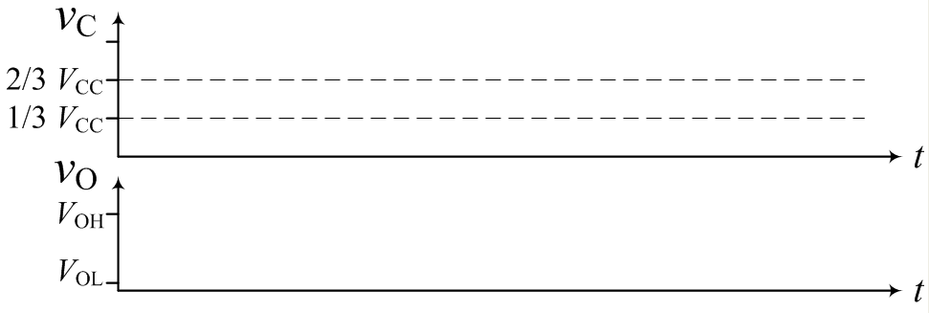

图5-2

六、采用上升沿触发的D触发器设计一种进制可控的同步加法计数器，按照自然二进制编码进行加法计数；当输入*A*=0时，为七进制计数器；当*A*=1时，为五进制计数器；要求具有自启动功能。（20分）

(1) 分析设计要求，绘出状态转换图和状态转换表；

(2) 求出最简的驱动方程；

(3) 进行自启动检查；如果必要，对设计进行修正，使之能够自启动；

(4) 绘制设计的电路图。

七、采用脉冲触发的主从J-K触发器和容量为16×8的PROM组成时序逻辑电路，如图7-1所示，*Y*3*Y*2*Y*1*Y*0输出的是自然二进制数编码。（10分）

(1) 求电路的驱动方程、状态方程；

(2) 设*Q3Q2Q1Q0*的初始状态为0000，绘出如图7-2所示的状态转换图；

(3) 求实现该输出功能的*Y*3*Y*2*Y*1*Y*0的编程，在图7-1中画出PROM的矩阵连接图。

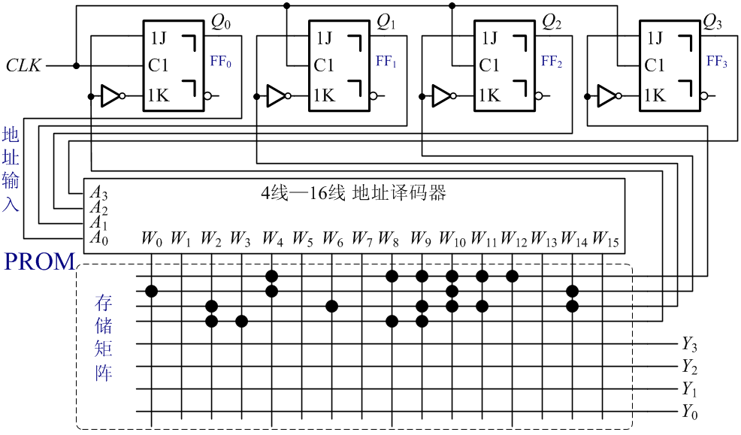

图7-1

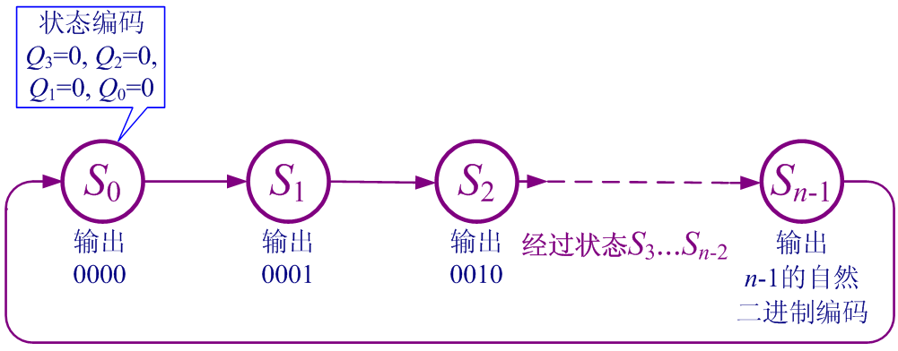

图7-2

北京航空航天大学

2012～2013 学年第 一 学期

电子线路II 期末考试试卷

（ 2013 年 1 月 14 日）

班级：__________；学号：______________；姓名：__________________；成绩：___________

1. 填空（共20 分）

1.（3分) 滤波器的频率特性包括 特性和 特性，理想滤波器是指

.

2.（2分）常用短波广播波长范围为16.7m—136.5m，则对应频率范围为 ；为避免邻台干扰，相邻台之间至少要相差10kHz，那么在此波段范围内最多可容纳 个电台.

3.（4分） 下列各种电路中 是线性电路， 是非线性电路.

a）倍频器；b）混频（变频）器；c）并联或串联谐振回路（输入信号是许多频率的正弦波）；

d）脉冲技术中的RC微分电路，RC积分电路；e）工作在开关状态的晶体二极管

f）线性调制器 g) FM 解调器 h）包络检波器 i）乘法器 j）LNA l)整流器

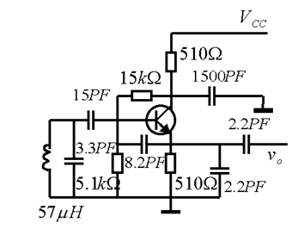4.（2分）题图1所示振荡器类型为 ，振荡频率为 ________ 。



**题图1** 题图2

5. （3分）题图2中是电感的固有损耗电阻，并且的阻抗满足

当增大时回路的品质因数 ；当增大时回路的谐振频率 ；

当增大时回路的等效通频带 。（加大，减小，不变）

6． (4分)题图3是某接收机原理框图，其中射频输入范围为4~30MHz，VCO自身射频通过外部信道选择开关在6~32MHz之间调整。图中1处频率为 ，2处频率为 ，3处频率为 ，4处频率为 。



题图3

7．(2分)若非线性电路的输入信号，非线性电路的输出输入特性表示为下列幂级数

(a)， (b) 

(c)， (d）

则上述非线性电路中能产生频率的是 ，能产生频率的是 。

1. 选择题（每题2分，共10 分）

1．根据调频波的特性，当单音频调制信号的频率均增大一倍时，则调频波的有效带宽将________ 。

（A）减小一倍 （B）增大一倍 （C）不变 （D）增大两倍

2. 峰值包络检波器在解调高频等幅波时，其低通滤波器的输出波形为 ________ 。

（A）正弦波 （B）直流 （C）余弦脉冲 （D）零

3．二极管峰值包络检波器，原电路工作正常，若负载电阻加大，会引起________ 。

（Ａ）惰性失真 （Ｂ）底部切削失真 （Ｃ）频率失真 （Ｄ）惰性失真及底部切削失真

4. 用乘积型同步检波器解调SSB 信号时，要求参考信号与调制端的载频信号________

（A） 同频 （B）同相 （C）同频同相 （D）没有要求

5. 高频功率放大器一般工作在丙类工作状态，它的效率为________。

（A）50% （B）78.5% （C）与导通角和电压利用系数有关 （ D）89.7%

三、简答题（每题4分，20分）

1． 接收机中为什么会出现干扰？有哪些主要干扰类型？

2．为什么幅度解调器必须由非线性元件和低通滤波器组成？

3．给出的主要框图，分析的频率特性为什么不等于环路滤波器的频率特性？在中低通滤波器的作用是什么？

4. 为什么低频功率放大器不能工作在丙类，而高频功率放大器则可以工作在丙类？为什么晶体管在低频工作不要考虑单向化问题，而在高频工作时时，必须考虑？

5. 有A、B、C三个匹配放大器，它们的特性如下：

|  |  |  |
| --- | --- | --- |
| 放大器 | 功率增益（） | 噪声系数 |
| A | 6 | 1.7 |
| B | 12 | 2.0 |
| C | 20 | 4.0 |

现将此三个放大器级联，放大一低电平信号，问此三个放大器应如何连接，才能使总的噪声系数最小，最小值为多少？

四、（15分）假定晶体管的输入、输出阻抗对振荡器的影响可以忽略，而且两个变容二极管特性完全相同，如题图4所。

1. 分析该电路的功能和特点，给出该电路的高频等效电路图；
2. 图4-a中5个电感分别为试分析每个电感的作用；计算中心频率；
3. 如果调制信号波形如题图4-c所示，求上下频偏值；
4. 无线电通信中为什么要进行调制解调?



题图4-a变容二极管直接调频电路

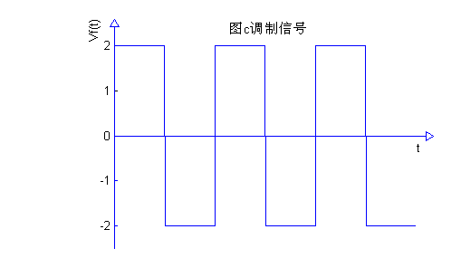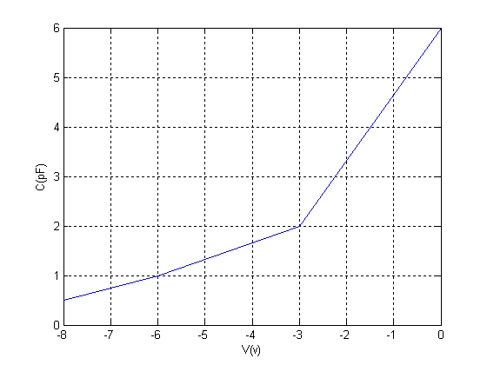

题图4-b 变容二极管特性 题图4-c 调制信号波形

五、（15分）如图5所示接收机及其鉴频特性，中频为 10MHz，本振频率 fL＞fC。当输入一个电压为 5μV（有效值），载波频率为 100MHz、调制频率 F＝5kHz、调制指数 m＝10 的单音余弦调频信号，

1）写出输入电压*uS*(t)的表达式；

2）分析接收机的频带宽度；

3）画出鉴频器输出电压的波形图（标出最大值）；若鉴频特性不变，调制指数 m降低为原来的1/2，给出此时鉴频器输出电压的波形。



**题图5**

六、（10分）题图 所示振荡电路，其元件参数已注于图中。

(1) 画出高频等效电路；

(2) 要使振荡频率，求回路电感应为多少？

(3) 计算反馈系数 ；

(4) 若把值减小到，应如何修改电路元件参数？

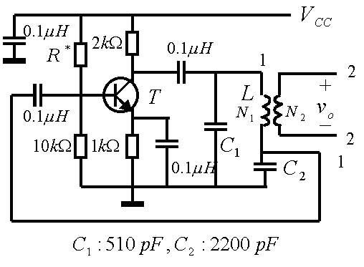

**题图6**

七、（10分）已知一阶环路的复频域传递函数为



若输入信号为



环路锁定后输出信号为

确定、、和的值。



北京航空航天大学

2009～2010 学年第 一 学期

电子线路II 期末考试试卷

（ 2010 年 1 月 14 日）

班级：__________ ；学号：______________；姓名：_______________；成绩：___________

一、填空（每题2分，共10 分）

1．(2分)常用中波广播波段的波长范围为187m—560m，那么其频率范围为 ；为了避免邻台干扰，两个相邻电台载频之间至少要相差10kHz，那么在此波段范围内最多可以容纳 个电台。

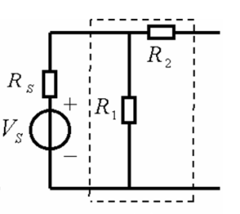2．（2分）在题图1所示并联谐振回路中，电感的Q值为200，电感量为10μH，电容值为10pF，电容器的损耗可以忽略，则该回路通频带的宽度Δf=**_____　__**; 要使其通频带扩大到4Δf，可以采用的方法有_________ _____。

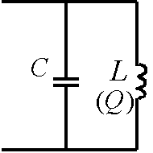

**题图1 题图2**

3．（2分）题图2中电阻网络的噪声系数为 ， 其中为外加信号源电压及其内阻，均为有噪电阻。

4. （2分）在超外差广播收音机中，中频，当收到频率的电台时，听到频率为  的强电台播音，则意味着出现了________ 干扰；当收到频率的电台时，听到频率为  的强电台播音，则意味着出现了________ 干扰。

5. （2分）题图3所示

振荡器类型为 ________ ，

振荡频率为 ________ 。

**题图3**

二、选择题（每题2分，共10 分）

1．峰值包络检波器在解调高频等幅波时，其低通滤波器的输出电压为________ 。

（A）正弦波电压 （B）直流电压 （C）余弦脉冲 （D）零电压

2. 根据调频波的特性，当单音频调制信号的振幅和频率均增大一倍时，则调频波的有效带宽将________ 。

（A）减小一倍 （B）增大一倍 （C）不变 （D）增大两倍

3． 若非线性电路的输出——输入特性表示为下列幂级数，若输入信号，则输出电压中含有下述哪些频率分量？

（A）50kHz、150kHz、350kHz （B） 350kHz、1050kHz、200kHz

（C）100kHz、80kHz、1500kHz （D） 300kHz、850kHz、1250kHz

4. 判断图示电路是否可能产生正弦波振荡 。

(图中谐振回路的交流等效电感4毫亨,CB、CC、CE对交流短路.)

（Ａ）都能振荡　 （Ｂ）都不能振荡　　 （Ｃ）ａ能振荡　　　（Ｄ）ｂ能振荡

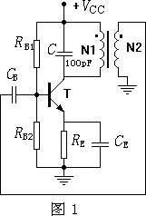　　　　　　　　　　　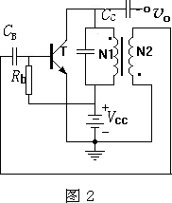

　　　　　题图４（ａ）　　　　　　　　　　　　　　　　　题图４（ｂ）

5. 高频功率放大器一般工作在丙类工作状态，它的效率为________。

（A）50% （B）78.5% （C）与导通角和电压利用系数有关 （D）89.7%

三、简答题（每题4分，共24分）

1．在无线电通信中为什么要进行调制解调?

2．为什么晶体管在高频工作时要考虑单向化问题，而在低频工作时，可不必考虑？

3．为什么在振荡电路中，晶体管大都用固定偏置与自偏置的混合偏置电路？在通常条件下反馈型振荡器的振荡频率与其振荡回路的自然谐振频率是否一致？为什么？

4．的频率特性为什么不等于环路滤波器的频率特性？在中低通滤波器的作用是什么？

5． 为什么振荡电路必须满足平衡条件、起振条件和稳定条件？试从振荡的物理过程来说明这三个条件的含义。

6． 试说出两种频率合成的方法，并说明频率合成器的主要指标有哪些？

四、（16分） 调频接收机方框图如图５(a），中频为 10MHZ，本振频率 fL＞fC，其鉴频

特性如图５(b)所示，现输入一个电压为 5μV（有效值），载波频率为 100MHZ、调制频率

F＝5KHZ、调制指数 m＝5 的单音余弦调频信号。

1）写出输入电压*uS*(t)的表达式；

2）接收机必须的频带宽度为多少；

3）画出鉴频器输出电压的波形图；（标出最大值）

4）若鉴频特性不变，m＝10，画出鉴频器输出电压的波形。



**题图５**

五、（12分）一阶环路的输入信号为



当其接入环路的瞬间，输出信号（压控振荡器振荡信号）为：



求：（1）环路的起始频差；

（2）环路的起始相差；

（3）环路的稳态相差；

（4）锁定后环路输出电压表示式。

六、（1６分）题图6(a)所示为谐振功率放大器的电路图。其中，电容为旁路电容，为产生自偏压的电阻，为高频扼流圈，为负载电阻，回路谐振于输入信号的频率。若晶体管的转移特性如题图6(b)所示，输入信号。已知晶体管集电极电流余弦脉冲的峰值为，流通角为。

(1)试计算自偏压的值；

(2)电阻的值；

(3)输入电压的振幅

(4)输出电压中频率为分量的振幅（假定）。

**题图６(a) 题图6(b)**



七、（1２分）题图7是一个超外差式接收机方框图，在解调器前是八级线性系统的级联。已知两个射频放大器的噪声系数为2dB和3.5dB,功率增益为8dB 和14dB，变频器的噪声系数为8dB，插入损耗为68dB，两个中频放大器的放大倍数为18dB和50dB ，噪声系数为15dB和17dB，两个射频滤波器的带宽均为5MHz，插入损耗为1dB，中频滤波器的带宽为200kHz，插入损耗为20dB。

1）求该接收机前端的噪声系数；

2）如果解调器需要最小8.7 dB的信噪比才能正常解调，求接收机的灵敏度；

3）简要说明框图中各模块的功能；

射频

滤波器

1

射频

放大器

1

射频

放大器

2

射频

滤波器

2

变频器

中频

放大器

1

中频

滤波器

中频

放大器

2

解调器

射频调制信号输入

滤波器

1

基带数据

滤波器

1

**题图７**